domingo, 15 de julio de 2012
17:01

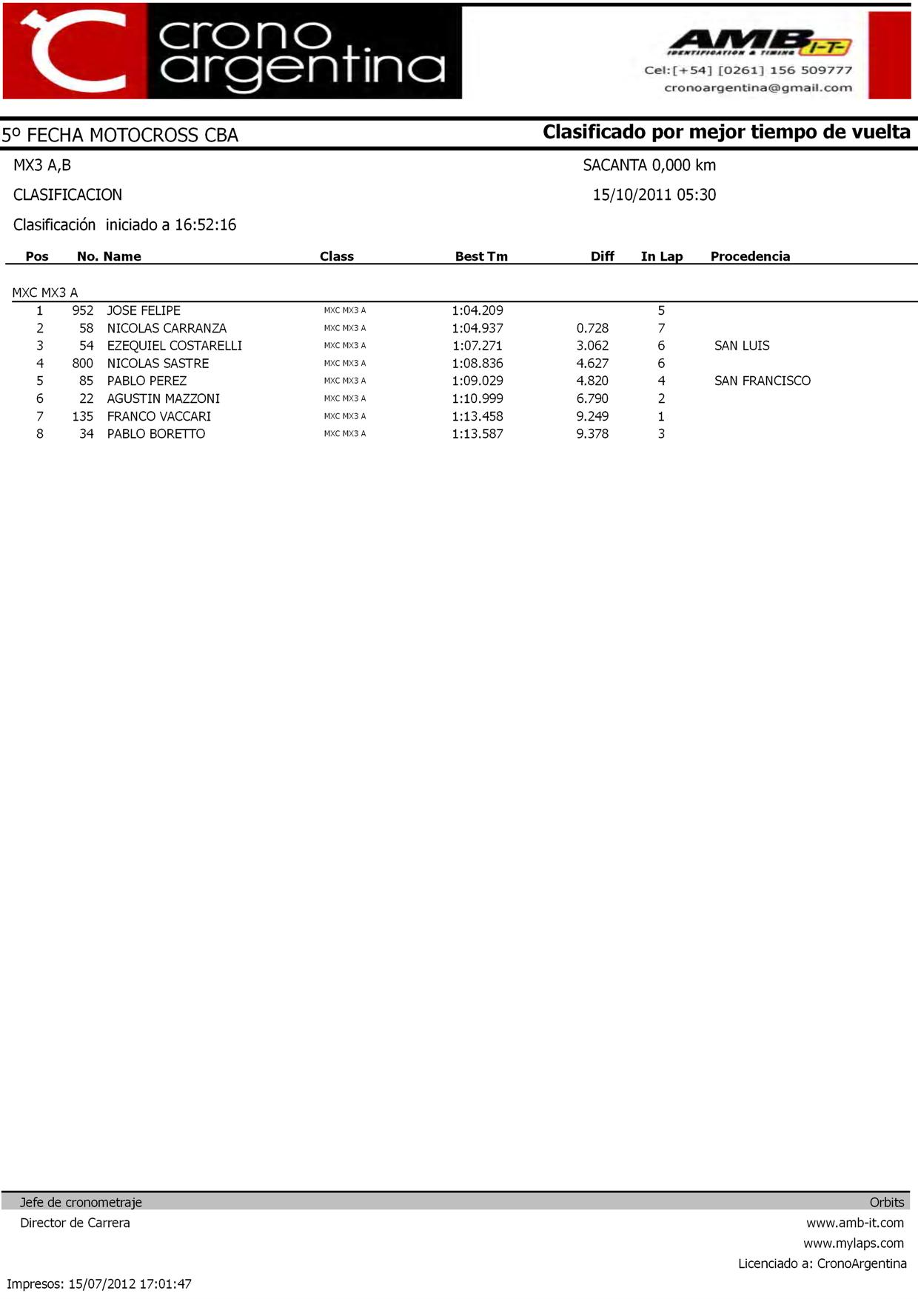

domingo, 15 de julio de 2012
17:01

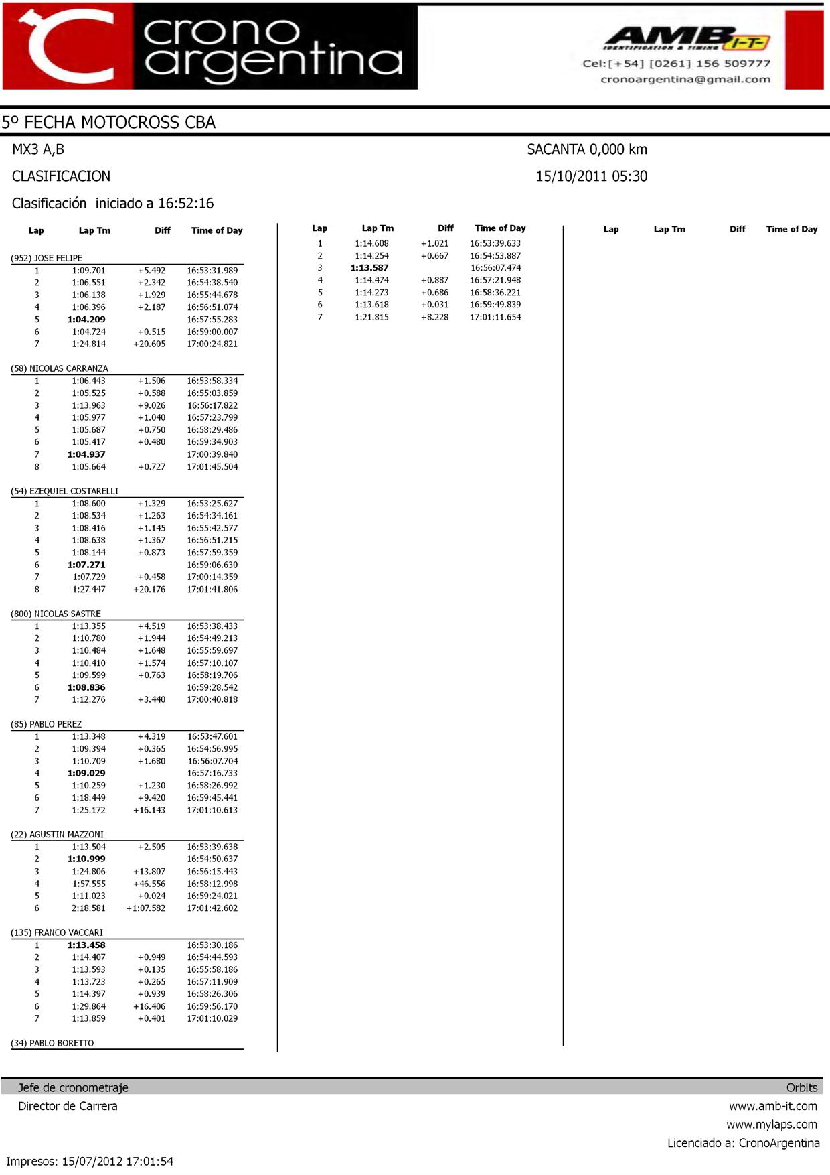

domingo, 15 de julio de 2012
17:02

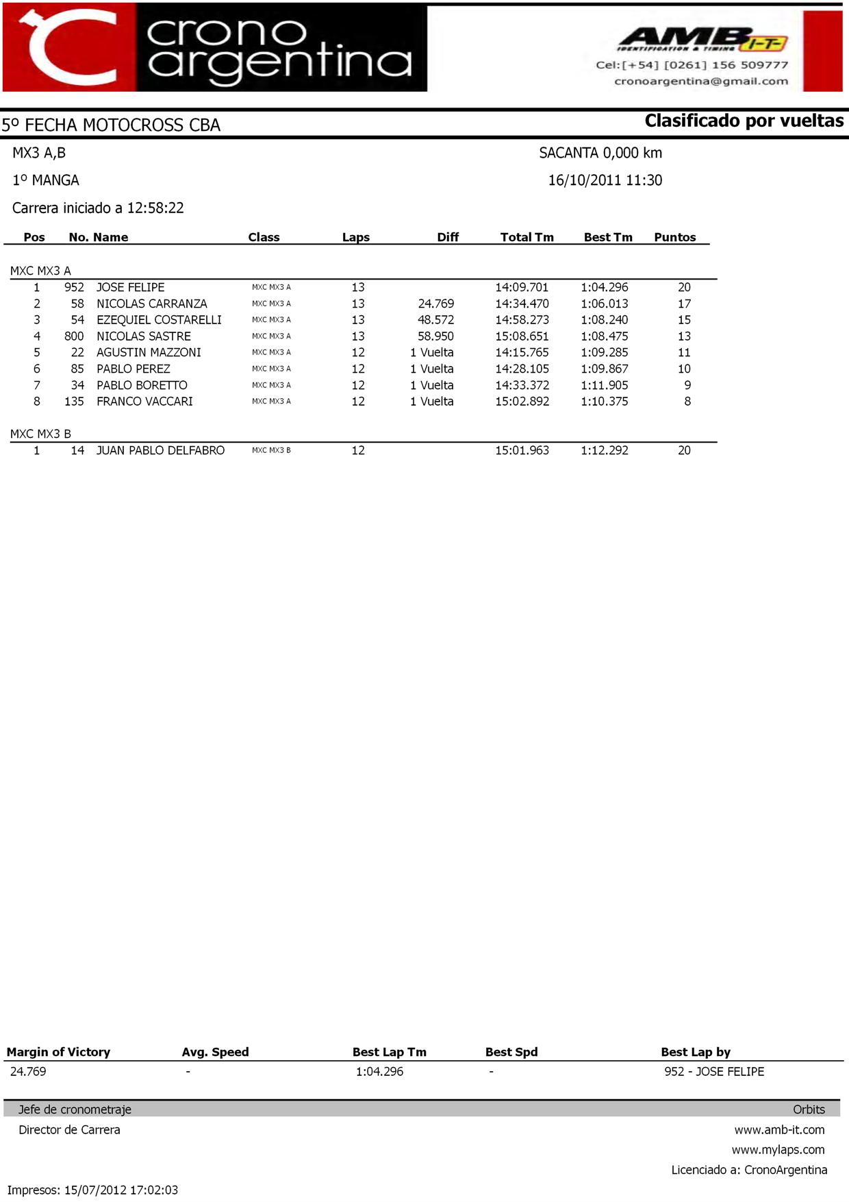

domingo, 15 de julio de 2012
17:02

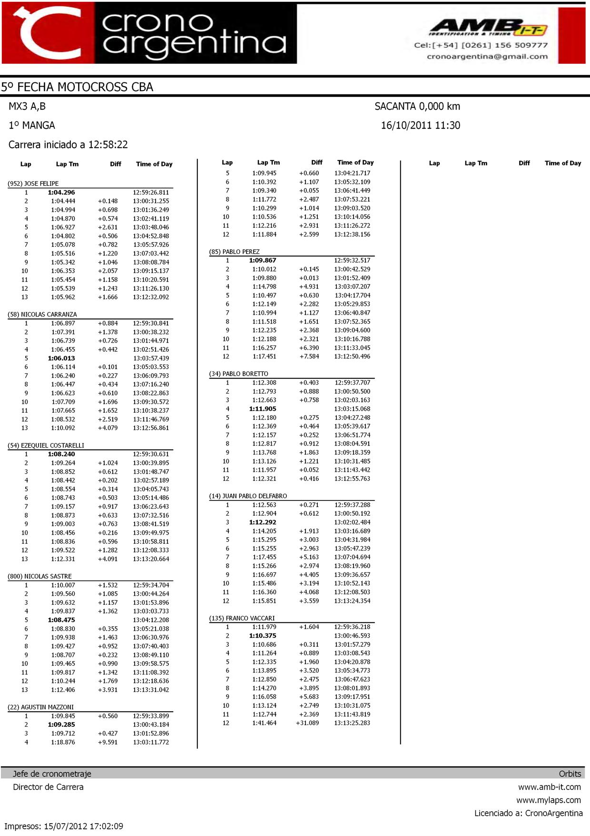

domingo, 15 de julio de 2012
17:02

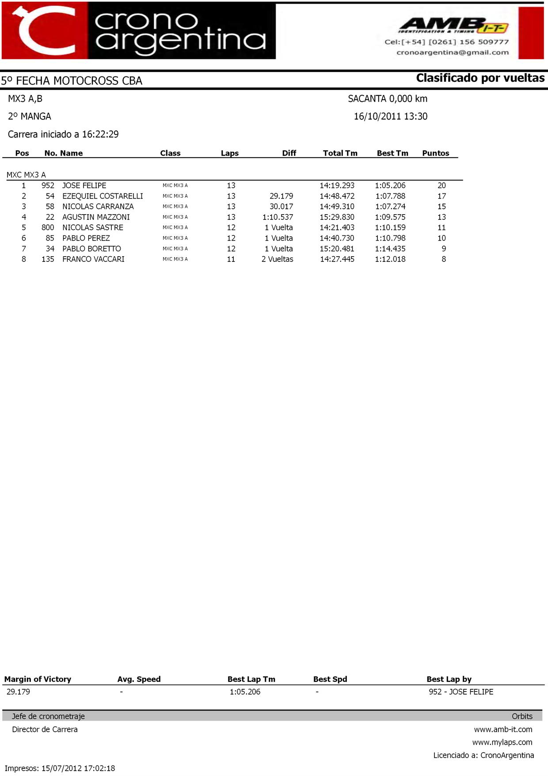

domingo, 15 de julio de 2012
17:02

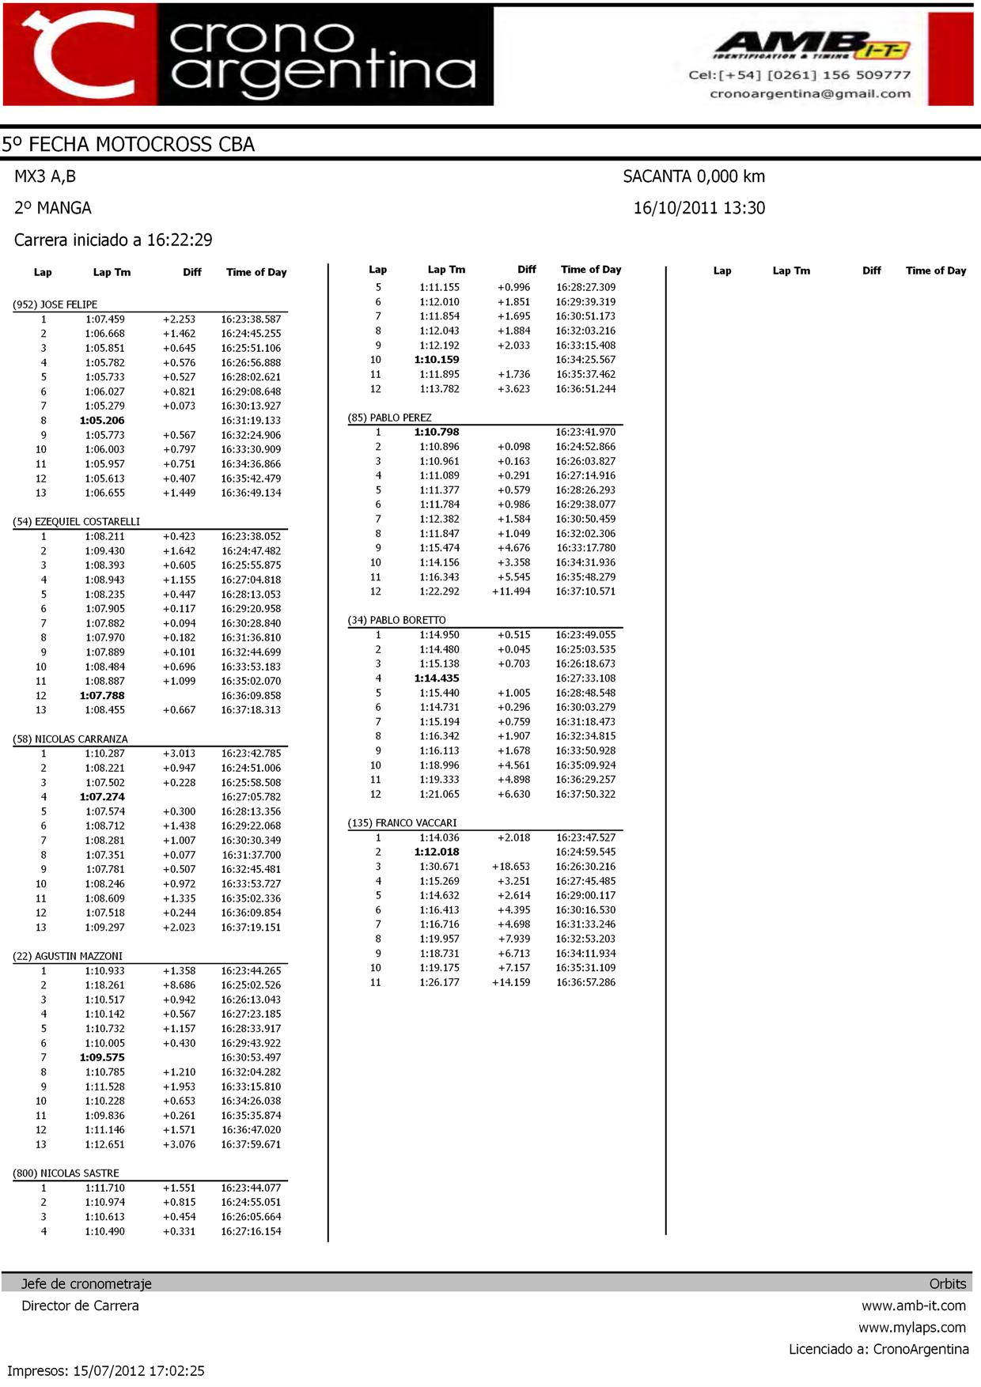

domingo, 15 de julio de 2012
17:02

